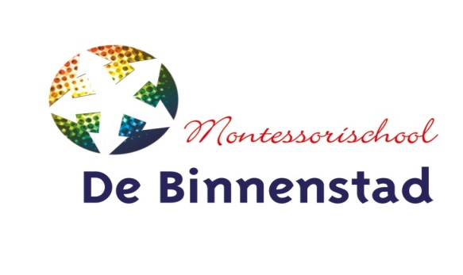
Nieuwsbrief week 38
Nieuwe leerlingen
Afgelopen periode hebben we ook weer nieuwe leerlingen mogen verwelkomen!
Bradley en Lieve zijn in groep ½ bij William en Wilma gestart. In groep 6/7 bij Ilse is Chris gestart.
Van harte welkom en wij wensen jullie een hele fijne tijd toe op De Binnenstad!

Blokhutdagen
We hebben genoten van de blokhutdagen. Prachtig weer, veel gezelligheid, leuke activiteiten, hulp van ouders…. Fantastische ingrediënten voor hele fijne dagen!
Ik wil alle ouders dan ook bedanken voor jullie hulp! Zonder ouderhulp kunnen we deze dagen niet organiseren!

Tuinhulp
Onze prachtige tuin blijft niet uit zichzelf prachtig. Gelukkig helpen ouders, maar we kunnen meer hulp gebruiken. Wie vindt het leuk om dit prachtige plekje met ons en ouders in stand te houden, eenmalige hulp mag ook!!… Aanmelden kan bij Lonneke.

Kennismakingsgesprekken
Volgende week staan de kennismakingsgesprekken gepland. Zit uw kind bij dezelfde leerkracht als vorig jaar, dan is een gesprek niet noodzakelijk. Mocht u toch een gesprek willen, kunt u dit aangeven van de leerkracht van uw kind. U kunt zich via Schoudercom aanmelden.
Groep ¾ van Charlotte heeft nog geen kennismakingsgesprekken. Zodra de definitieve bezetting rond is, plannen we deze gesprekken ook in.

Open Podium
Komende dinsdag van 14.00-15.00 is er een open podium. Het open podium vindt plaats op de “blauwe vloer”. Dinsdag zijn de volgende groepen aan de beurt:
- Groep ½ William en Wilma
- Groep ¾ Janna en Janneke
- Groep 8 Anne en Jessie
U bent als ouder van harte uitgenodigd om te komen kijken!

